Démonstration de l’application

**Groupe AN-9**

Guillaume LAY

Romain FLIX

Anthonin DUDILIEU

Romain CHARPENTIER

Mathieu CLOCHARD

Pour le sujet « La pollution numérique »

## Présentation

Le module dont nous allons décrire la démonstration ici est un outil permettant à l’utilisateur d’estimer son empreinte carbone journalière au niveau de l’utilisation d’outils informatiques. Les sources pour les chiffres utilisés pour faire le calcul sont cités en fin de document.

La liste des logiciels dont l’utilisateur peut saisir sa quantité d’utilisation a été faite pour représenter un panel le plus représentatif possible de l’usage des outils informatiques par le grand public.

En mettant à l’échelle d’une personne les émissions de CO2, à notre avis, il est plus révélateur pour chacun de la pollution du numérique. C’est pourquoi nous avons choisi de développer ce module.

## Formulaire principal

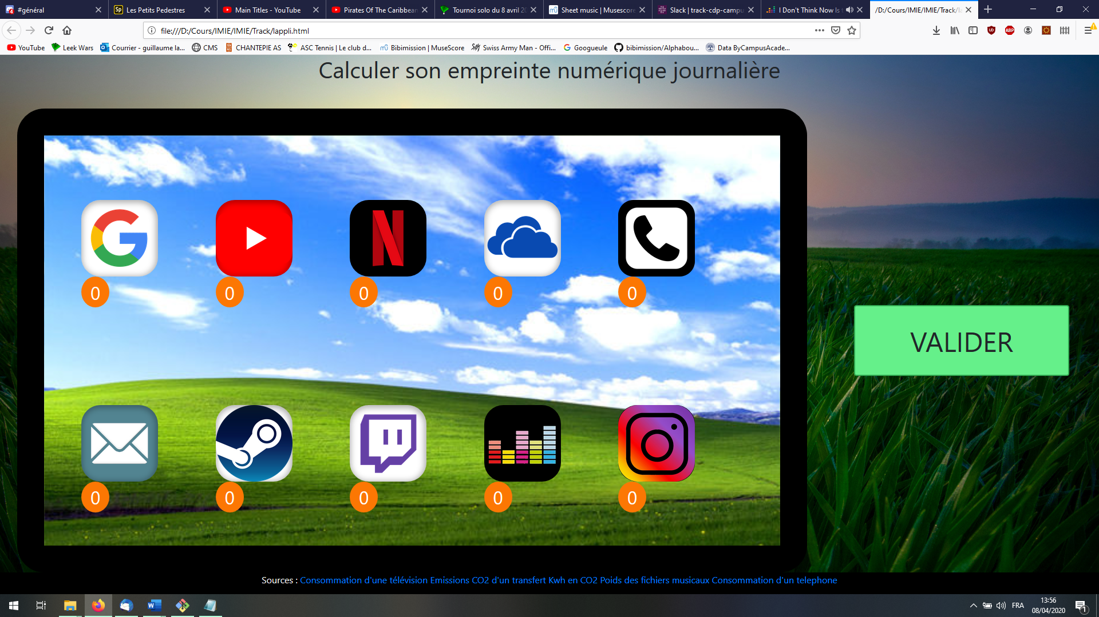

Ceci est la page d’entrée du module. Elle se matérialise par une interface intuitive ou l’utilisateur est invité à cliquer sur chacune des icônes où il souhaite entrer sa consommation. Il va ainsi saisir dans ce formulaire une estimation de son utilisation journalière d’outils informatiques. Les données à remplir sont les suivantes :

* Nombre de recherches Google
* Nombre de minutes de vidéo regardées sur Youtube
* Nombre de minutes de programme regardées sur Netflix
* Quantité de Mo stockées sur une plateforme de Cloud.
* Nombre de minutes d’appel téléphonique passées.
* Nombre de mails envoyés.
* Nombre de minutes passées à jouer aux jeux vidéo.
* Nombre de minutes passées à regarder un stream sur la plate-forme Twitch.
* Nombre de minutes d’écoute de musique sur une plateforme de streaming musical.
* Nombre de photos postées sur les réseaux sociaux.

Le choix de représenter les activités par les logos de sites existants est justifié par deux choses. La première est que les données chiffrées utilisées pour le calcul proviennent souvent de sources visant des entreprises précises. La deuxième est purement esthétique, cela permet de rappeler les icones des applications mobiles afin de rendre l’utilisation de ce module plus intuitive.

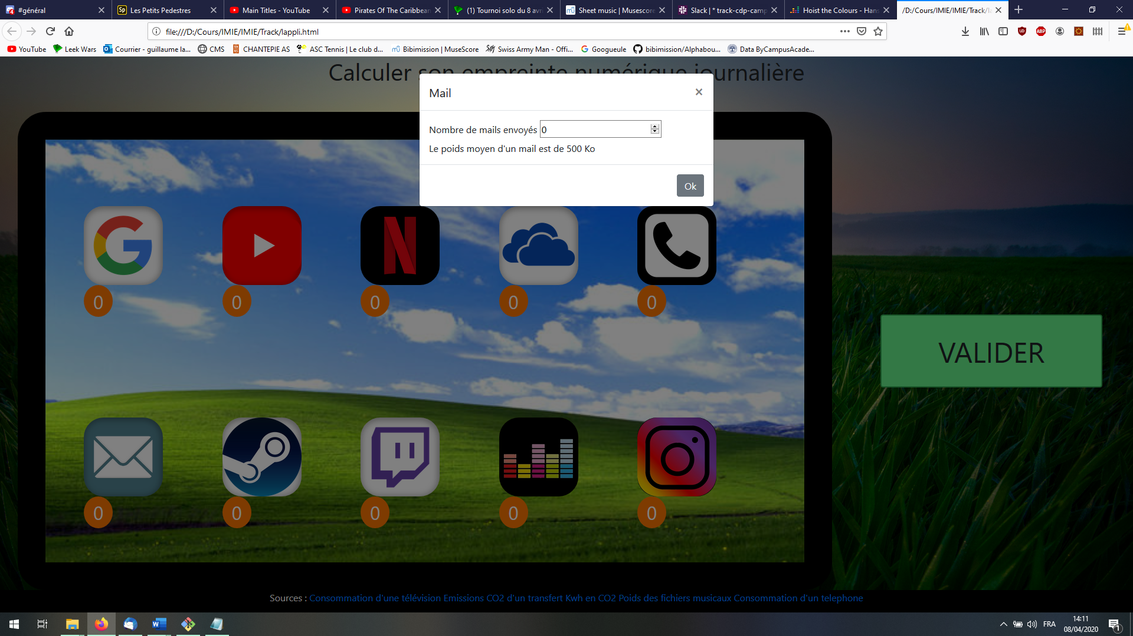

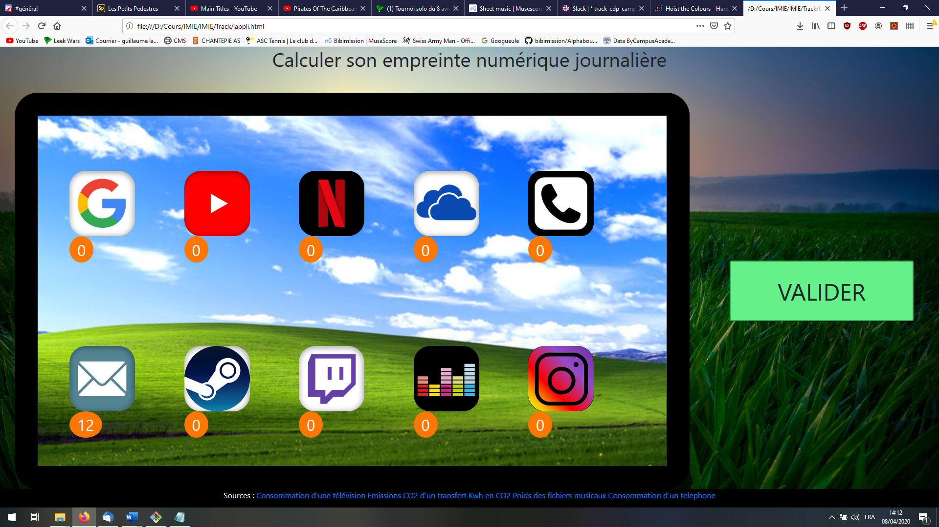Au clic sur un élément, un formulaire apparait pour que l’utilisateur y saisisse sa consommation. Une fois chose faite, le chiffre saisi s’affiche dans la petite bulle à côté du bouton.

Une fois qu’il a saisi toutes les informations qu’il souhaitait, l’utilisateur clique sur le bouton « valider ». Il est alors dirigé ver la page de bilan carbone.

## Bilan carbone

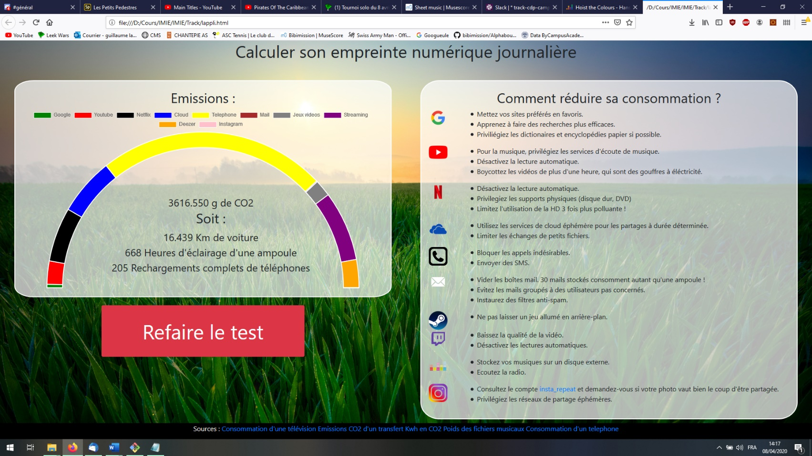La page bilan présente de manière visuelle l’estimation du bilan carbone des activités numériques de l’utilisateur. Elle est composée de deux parties principales et d’un bouton permettant de refaire le test en saisissant de nouvelles valeurs.

### Graphique

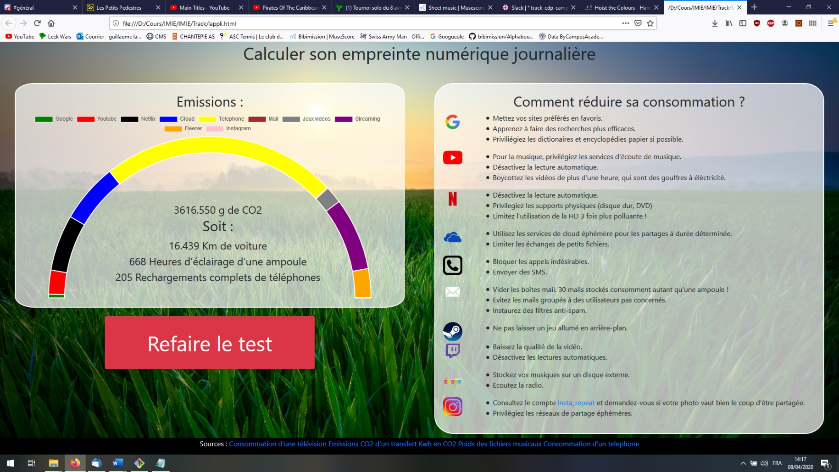

Le bloc de gauche de cette page présente un graphique qui comporte les données calculées par le logiciel. Il affiche chacune des activités et la quantité de gramme de CO2 qu’elles produisent. Le total est affiché au centre du graphique. Il est accompagné par quelques données comparatives calculées à partir du total.

On y trouve :

* Combien de kilomètres met une voiture pour produire la même quantité de CO2
* Combien d’heures d’allumage d’une ampoule produisent la même quantité de CO2
* Combien de rechargement de téléphones mobiles produisent la même quantité de CO2

L’estimation permet à l’utilisateur de se rendre compte de la consommation énergétique de son activité.

### Conseils



Le bloc de droite quant à lui est consacré à la proposition de conseils à l’utilisateur pour limiter sa consommation énergétique. Pour chacune des activités, une ou plusieurs bonnes pratiques lui est décrite.

## Sources

Voici la liste non exhaustive des sites visités pour les données numériques de l’application :

* Consommation d’une télévision : <https://www.fournisseurs-electricite.com/guides/consommation/television>
* Emissions CO2 d’un transfert de fichier par internet : <https://theshiftproject.org/carbonalyser-extension-navigateur/>
* Conversion de KWh en CO2 : <https://www.greenit.fr/2009/04/24/combien-de-co2-degage-un-1-kwh-electrique/>
* Poids des fichiers musicaux : <https://www.deezer.com/fr/offers/hifi>
* Consommation énergétique d’un appel téléphonique : <https://www.ginjfo.com/espace-environnement/green-it/science-et-technologie/telephone-portable-1-minute-de-conversation-cest-57-grammes-de-co2-20100615>